经开政务服务中心宣传标识制作服务
项目要求及内容

一、 项目概况
（一）项目名称： 经开区政务服务中心宣传标识制作项目
（二）项目地点： 经开区双港西大街528号中国南昌人力资源服务产业园
（三）采购内容： 包括但不限于大厅总平面导视牌、楼层索引牌、窗口上方悬挂式标识、政务公开宣传栏、落地指引牌、服务窗口台牌、立体字标语及室内外各类亚克力/金属材质标识标牌的制作与安装。（详见附件1）
（四）服务期限： 预计搬迁时间为8月15日至8月31日，或根据我中心通知在10个自然日内完成全部标识制作及安装工作

二、 服务内容及要求
为确保标识内容满足政务大厅的高标准服务需求，供应商需提供并承诺以下全流程服务：
（一）现场勘查与深化设计服务
需派遣专业设计师驻场进行精准测量，根据省、市要求（详见附件2）以及政务大厅现有装修风格及布局，对采购清单中的标识进行免费深化排版设计，提供配色及字体方案供我方选择，直至我方确认定稿。
（二）制作与工艺标准服务
所有标识材料须为国标环保级，金属件做防锈处理，亚克力件保证透光均匀、户外部分满足防晒防褪色要求（质保期内非人为褪色包换）。
（三）安装及现场管理服务
安装时间为政务大厅非对外服务时段，不得影响正常办公秩序。因安装损坏墙面或地砖的，由供应商负责免费修复原样。
（四）验收与交付服务
安装完毕后，双方进行逐项验收。验收时间为安装完成之日起三个工作日。验收标准以“版面平整无气泡、接缝严密无缝隙、色差肉眼不可辨、位置精确无偏移”为基准。

三、 报价要求
（一）本项目最高限价：¥15000元，以上报价须为含税全包价，包含人工、设备、材料、运输及税费等所有费用，项目执行过程中不再追加任何费用。
（二）供应商应前往项目现场踏勘，评估工作量，一经报价视为已充分了解项目条件。
（三）报价单须加盖公章方为有效。
（四）最终结算金额以经双方完工验收的实际工程量结果为准。
如有疑问，请于报价截止前与我中心联系人沟通确认。

四、评定原则
现场统一拆封各供应商的报价文件，在满足服务要求的前提下，报价最低者中标。

附件1：经开政务中心宣传标识制作清单
附件2：政务服务中心建设和运行规范

经开政务中心宣传标识制作清单
序号 | 项目名称 | 内容 | 单位 | 数量 | 场地尺寸（CM） |  | 物料尺寸  （CM） | 单价 | 金额 | 备注
1 | 平面导视图 | 大厅平面图、包含中心简介、工作时间、等 | 平方 | 15 | 690 |  | 500*300 | -- | -- | 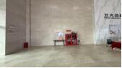
3 | 车贴标语 | 走在前、勇争先、善作为 | 张 | 18 | / |  | 45*45 | -- | -- | 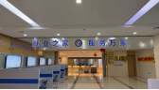
4 | 前台logo | 经开区政务中心 | 套 | 1 | / |  | 120*25 | -- | -- | 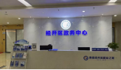
5 | 提示标语 | 卫生间+母婴室 | 张 | 6 | / |  | 40*30 | -- | -- | 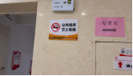
6 | 文化墙 | 先进员工荣誉墙 | 平方 | 1 | 250*280 |  | 250*200 | -- | -- | 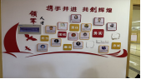
7 | 政务公开栏 | 公示栏 | 张 | 2 | / |  | 80*120 | -- | -- | 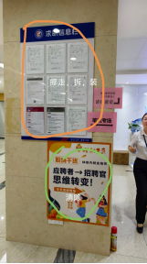
7 | 卡槽 | 公示栏 | 块 | 9 | / |  | A4 | -- | --
8 | 不动产服务专区 | 不动产业务专区 | 个 | 7 | 700*40 |  | 35*35 | -- | -- | 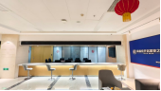
9 | 公安业务专区 | 公安业务专区 | 个 | 6 | 340*40 |  | 35*35 | -- | -- | 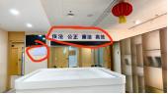
10 | 补字 | / | 个 | 1 | / |  | 17*11 | -- | -- | 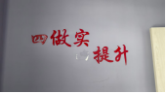
11 | 卡槽+背板 | 公示栏 | 个 | 12 | 170 |  | 28*35.5（背板）+A4卡槽 | -- | -- | 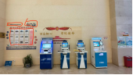
12 | 拆除+安装 | / | 项 | 1 | / |  | / | -- | -- | 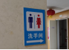  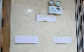  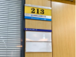  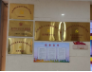  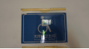  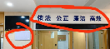  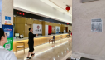  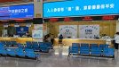
13 | 办公室科室牌 | 钢材拉丝金工艺 | 张 | 10 | / |  | 19*15 | -- | -- | 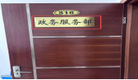
14 | 卫生间指示牌 | 卫生间指示 | 套 | 2 | / |  | 60*80 | -- | -- | 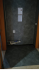  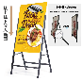
15 | 无障碍地贴覆防滑膜 | 无障碍通道 | 张 | 1 | / |  | 95*25 | -- | -- | 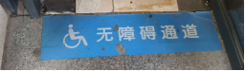
16 | 无障碍地贴覆防滑膜 | 无障碍通道 | 张 | 5 | / |  | 80*30 | -- | -- | 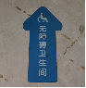
17 | wifi指示牌 | wifi名称、密码 | 个 | 2 | / |  | 40*30 | -- | -- | 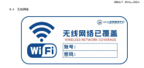
18 | 规章制度 | 一次性告知制等 | 个 | 10 | / |  | 50*70 | -- | --
19 | 政务公开专区 |  | 个 | 1 | / |  | 40*30 | -- | -- | 结合现有咨询服务台、政府信息公开查阅场所、政务公开专区、休息等候区等位置，整合设立政务公开区域
20 | 自助服务专区标识 | 亚克力 | 个 | 1 | 600*90 |  | 35*35 | -- | --
21 | 便民雨伞标识 | 亚克力 | 个 | 1 | / |  | 40*30 | -- | -- | 合并为一个标识、做2个，参考图在右
22 | 轮椅使用标识 | 亚克力 | 个 | 1 | / |  | 40*30 | -- | -- | 合并为一个标识、做2个，参考图在右
23 | 无障碍物品标识 | 亚克力 | 个 | 1 | / |  | 40*30 | -- | -- | 合并为一个标识、做2个，参考图在右
24 | 楼层索引牌 | 楼层索引 | 个 | 1 | 80*140  大概估算 |  | / | -- | -- | 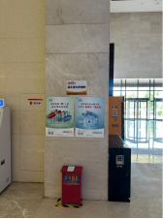
25 | 服务时间 | 服务时间公示 | 个 | 1 | / |  | / | -- | -- | 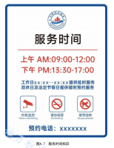
26 | 电梯指示标识 | 电梯指示 | 个 | 4 | / |  | 40*30 | -- | --
27 | 便民服务专区 | 便民服务专区 | 个 | 1 | / |  | / | -- | --
合计金额 |  |  |  |  |  | ————
注：最终结算金额以经双方完工验收的实际工程量结果为准

